Mục lục
Thông tin tác giả:
Mã số sinh viên: DE191087
Họ tên: Tô Minh Cường
Lớp: SE20A04
Ngày nộp:
Công cụ AI dùng: ChatGPT
Link Github: https://github.com/ToMinhCuong0430/Lab1_SWT301/tree/main

- Nhiệm vụ 1: What is testing necessary?
  - Prompt: Bạn là một ISTQB-certified test manager với 10 năm kinh nghiệm. Tôi là sinh viên năm 3 đang học Chương 1 môn Software Testing. Hãy phân biệt 4 khái niệm Error, Defect, Failure, Root cause kèm 1 ví dụ thực tế cho mỗi khái niệm
Định dạng: bảng 3 cột gồm Khái niệm | Định nghĩa ngắn (≤25 từ) | Ví dụ thực tế. Đồng thời giải thích chi phí của việc kiểm thử trễ.
  - Câu trả lời của AI:
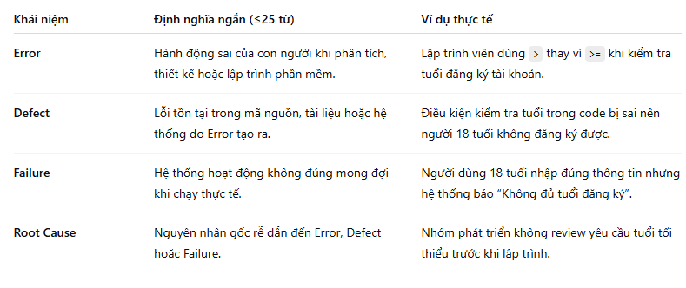
Hình 1 - Phân biệt Error, Defect, Failure và Root cause(Chat GPT)
    - Error:
- Định nghĩa: Hành động sai của con người khi phân tích, thiết kế hoặc lập trình phần mềm.
- Ví dụ: Lập trình viên dùng > thay vì >= khi kiểm tra tuổi đăng ký tài khoản.
    - Defect:
- Định nghĩa: Lỗi tồn tại trong mã nguồn, tài liệu hoặc hệ thống do Error tạo ra.
- Ví dụ: Điều kiện kiểm tra tuổi trong code bị sai nên người 18 tuổi không đăng ký được.
    - Failure:
- Định nghĩa: Hệ thống hoạt động không đúng mong đợi khi chạy thực tế.
- Ví dụ: Người dùng 18 tuổi nhập đúng thông tin nhưng hệ thống báo “Không đủ tuổi đăng ký”.
    - Root cause:
- Định nghĩa: Nguyên nhân gốc rễ dẫn đến Error, Defect hoặc Failure.
- Ví dụ: Nhóm phát triển không review yêu cầu tuổi tối thiểu trước khi lập trình.
    - Chi phí của việc kiểm thử trễ
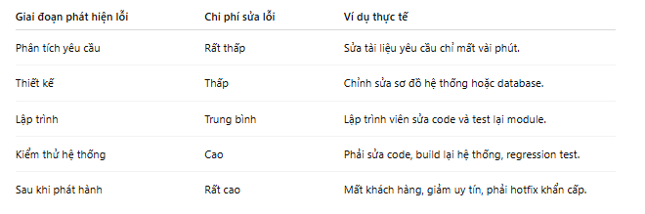
Hình 2 - Chi phí của việc kiểm thử trễ (Chat GPT)
  - Nhận xét kết quả trả lời của AI:
    - Ưu điểm:
- Câu trả lời của AI bám sát yêu cầu của prompt, trình bày bảng so sánh trực quan, dễ hiểu.
- Điểm sáng lớn nhất là việc sử dụng một ví dụ thực tế xuyên suốt (kiểm tra độ tuổi) cho cả 4 khái niệm. Cách tiếp cận này giúp làm nổi bật chuỗi hệ quả và mối quan hệ hữu cơ giữa chúng, thay vì chỉ đưa ra các định nghĩa rời rạc như trong sách.
    - Hạn chế:
Do giới hạn độ dài (≤ 25 từ), một số định nghĩa bị khái quát hóa quá mức, cụ thể:
- AI chưa làm rõ bản chất của Root Cause là vấn đề thuộc về quy trình/tổ chức
- Đồng thời, ví dụ về Defect còn hẹp, mới chỉ tập trung vào lỗi do lập trình viên, chưa phản ánh được sự đa dạng về nguồn gốc lỗi (từ BA hay Technical Writer) như nội dung sách truyền tải.

- Nhiệm vụ 2: What is testing?
  - Prompt: Hãy đóng vai một giảng viên ISTQB. Nêu định nghĩa của Testing; So sánh Testing vs Debugging theo bảng: Mục đích | Người thực hiện | Đầu ra | Khi nào dùng | Ví dụ ; Ví dụ định dạng kết quả mong muốn:| Mục đích | Tìm lỗi | Sửa lỗi | ; Phân biệt Validation và Verification. Trả lời ngắn gọn, dưới 200 từ.
  - Câu trả lời của AI:
    - Định nghĩa về testing: Software Testing là quá trình đánh giá và thực thi phần mềm nhằm phát hiện lỗi và xác minh phần mềm đáp ứng yêu cầu.
    - Phân biệt testing và debugging:
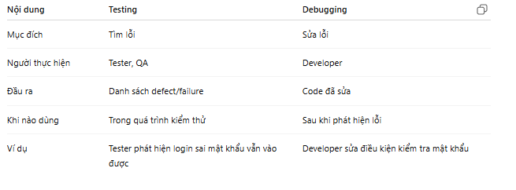
Hình 3 - Phân biệt Testing và Debugging
    - Phân biệt Validation vá Verification
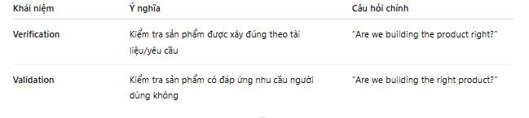
Hình 4 - Validation vs. Verification

  - Nhận xét câu trả lời của AI
Ưu điểm:
Hạn chế

- Nhiệm vụ 3: Bảy nguyên tắc kiểm thử (7 Principles)
  - Prompt:
Prompt thứ nhất: Bạn là chuyên gia kiểm thử phần mềm.
Bối cảnh: tôi đang làm dự án "BookMyMovie" — hệ thống đặt vé online.
Yêu cầu: Lần lượt giải thích 3 nguyên tắc:
(1) Exhaustive testing is impossible,
(2) Early testing saves time and money,
(3) Defects cluster together.
Với mỗi nguyên tắc: nêu định nghĩa (≤30 từ) + 1 hệ quả thực tiễn cho dự án BookMyMovie.
Định dạng: ba mục đánh số, không dùng emoji.

Promp thứ hai Bạn là chuyên gia kiểm thử phần mềm.
Bối cảnh: tôi đang làm dự án "BookMyMovie" — hệ thống đặt vé online.
Yêu cầu: Lần lượt giải thích 3 nguyên tắc:
(1) Testing shows the presence of defects, not their absence
(2) Beware of the pesticide paradox.
Với mỗi nguyên tắc: nêu định nghĩa (≤30 từ) + 1 hệ quả thực tiễn cho dự án BookMyMovie.
Định dạng: ba mục đánh số, không dùng emoji.

Prompt thứ ba: Bạn là chuyên gia kiểm thử phần mềm.
Bối cảnh: tôi đang làm dự án "BookMyMovie" — hệ thống đặt vé online.
Yêu cầu: Lần lượt giải thích 3 nguyên tắc:
(1) Testing is context dependent.
(2) Absence of-errors is a fallacy.
Với mỗi nguyên tắc: nêu định nghĩa (≤30 từ) + 1 hệ quả thực tiễn cho dự án BookMyMovie.
Định dạng: ba mục đánh số, không dùng emoji.
  - Câu trả lời của AI:
Prompt thứ nhất:
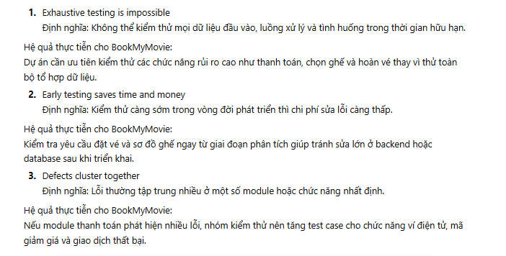
Prompt thứ hai:
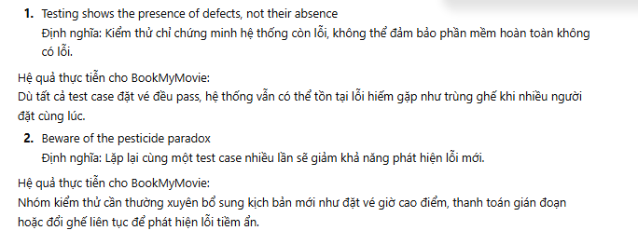
Prompt thứ ba:
